Chữ Việt cổ đã được giải mã?

Chiều 29/1/2013, tại 80 Lý Thường Kiệt, Hà Nội, nhà nghiên cứu Đỗ Văn Xuyền đã có buổi mắt cuốn sách “Cuộc hành trình đi tìm chữ Việt cổ” và giao lưu với các nhà nghiên cứu, những người say mê chữ Việt cổ.
Năm 2011, Báo điện tử VTC News đã có loạt phóng sự về hành trình gian nan nửa thế kỷ nghiên cứ chữ Việt cổ của ông Đỗ Văn Xuyền.

Ông Xuyền tuyên bố rằng đã giải mã được chữ Việt cổ - thứ chữ của một nền văn minh rực rỡ từ thời các Vua Hùng dựng nước Văn Lang.

Cuốn sách đánh dấu hành trình 50 năm kiên trì, bền bỉ, với cái tâm trong sáng và lòng yêu đất nước sâu sắc, niềm tự hào về văn hóa Việt của ông Xuyền.

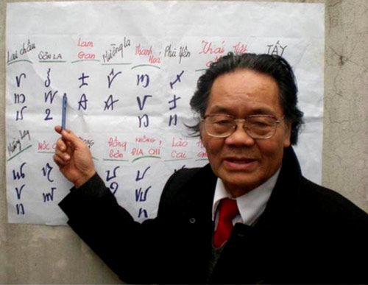
Ông giáo già Đỗ Văn Xuyền giảng giải về chữ Việt cổ (Ảnh: nhân vật cung cấp)

Ông đã đi tới đích của cuộc hành trình đi tìm chữ Việt cổ với hướng đi riêng không giống với hướng đi của các bậc tiền bối, đó là trở về với nhân dân. Bởi ông nhận biết được vai trò quan trọng của nhân dân trong việc lưu giữ và bảo tồn những di tích lịch sử của tổ tiên giúp ông hoàn thành được công trình chữ Việt cổ.

Trong hành trình 50 năm đầy gian nan, ông không quản ngại đi đến các vùng sâu, vùng xa, vùng đồng bào dân tộc, miền núi, đình, chùa, miếu mạo…

Bất cứ khi nào, nơi nào, cứ nghe thông tin có “chữ lạ” là ông lại lên đường. Không thiếu lần trong nhiều ngày liền, ông chỉ ăn lương khô, thậm chí cạn kiệt tiền để đi xe khách về nhà…

Ông muốn tuyên bố với thế giới rằng, người Việt đã có chữ Khoa Đẩu, thứ chữ được sáng tạo từ thời tiền sử, mà suốt 2.000 năm qua đã bị thất lạc.

Tác giả đã chứng minh được, từ thời Hùng Vương, người Việt ta đã có chữ viết, được thể hiện trên Bản đồ giáo dục thời Hùng Vương, danh sách các thầy cô giáo thời Hùng Vương, các cuốn sách chữ Việt cổ hiện còn lưu giữ tại Bảo tàng Sơn La và trên những hiện vật còn được lưu giữ ở khắp thế giới như Trống đồng của Việt Nam đang được trưng bày trạng trọng tại Bảo tàng Paris (Pháp)...

Từ điển khoa học thế giới đã xác định “Chữ viết là những ký hiệu viết ra để ghi ngôn ngữ không thể tồn tại độc lập ngoài ngôn ngữ”. Một hệ thống chữ viết hợp lý nếu nó thích ứng với đặc điểm của ngôn ngữ.

Trên cơ sở các tiêu chí khoa học đã được xác định đó, ông Đỗ Văn Xuyền đã chứng minh đặc điểm của bộ ký tự chữ Việt cổ là không có dấu.

Theo công trình của nhà nghiên cứu người Pháp Haudricourt và qua khảo sát một số bộ tộc Việt cho thấy: Trước Công nguyên, người Việt nói không dấu, do không có dấu nên bộ chữ Khoa Đẩu phải dùng tới hai loại phụ âm: phụ âm cao và thấp để thể hiện các từ khác nhau.

Bộ chữ có đầy đủ số lượng nguyên âm, phụ âm cơ bản như chữ quốc ngữ. Những nét độc đáo trong bộ chữ chỉ có thể giải thích bằng ngôn ngữ Việt. Cách phát âm của bộ ký tự này hết sức đơn giản như cách nói của những người dân quê cổ. Các phụ âm khóa đuôi dùng chung…

Theo tác giả Đỗ Văn Xuyền, từ hàng nghìn năm qua, các nhà khoa học trong và ngoài nước đều khẳng định: Việt Nam có chữ viết từ rất sớm. Các nhà nghiên cứu nước ngoài như Anh, Tiệp Khắc đã xác nhận: “Ngay từ trước Công nguyên, người Việt đã có chữ tượng thanh – loại chữ ghép chữ cái thành từ”.

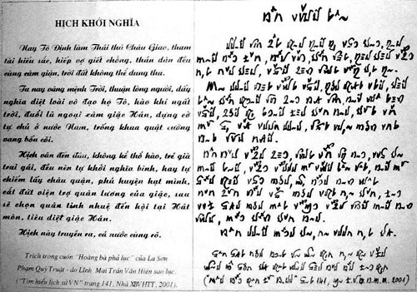
Ông Xuyền viết hịch khởi nghĩa Hai Bà Trưng bằng chữ Việt cổ

Điều này được thể hiện trên các di chỉ khảo cổ đồ gốm, đồ đồng của thời kỳ Đông Sơn như lưỡi cày, đặc biệt là trống đồng, cùng các hình vẽ, chữ viết trên đá cổ Sapa, Xín Mần, Pá Màng… Theo một hệ thống nhất quán, tất cả đều thể hiện đó là những chữ viết cổ từ thời kỳ tiền văn tự, phát triển và hoàn thiện dần thành bộ chữ Khoa Đẩu.

Chữ Việt cổ hay còn gọi là chữ Khoa Đẩu, chữ Vua Hùng có hình dáng như những con nòng nọc đã được nhiều nhà nghiên cứu trong nước và nước ngoài khẳng định như giáo sư Hà Văn Tấn, Lê Trọng Khánh, giáo sư Bửu Cầm, giáo sư Đỗ Quang Vinh…

Tuy nhiên, chưa có ai giải mã được chữ Việt cổ, thứ chữ đã bị mất từ sau khi cuộc khởi nghĩa của Hai Bà Trưng thất bại.

Tại buổi giao lưu, nhà nghiên cứu Đỗ Văn Xuyền giải đáp mọi thắc mắc của các nhà nghiên cứu, nhà văn hóa, nhà ngôn ngữ, những người yêu cổ sử, yêu văn hóa Việt

